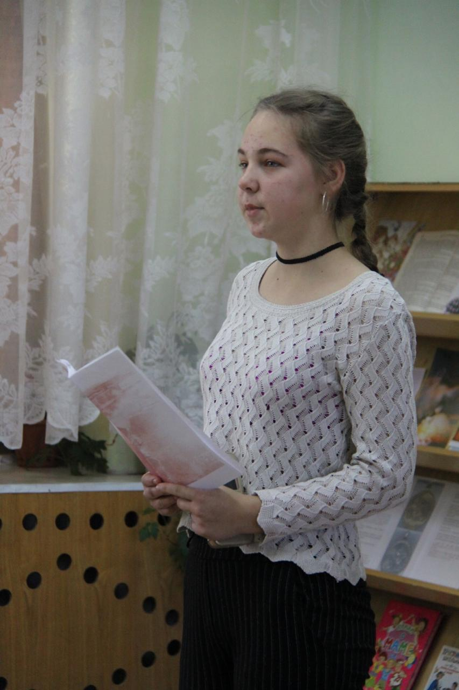

Диана Петрусенко. Воспитанница казачьего класса под руководством Ференцева Виктора Николаевича (хутор Квашининский – село Квашнино, Ленинского района).

На образовательном мероприятии «Атаманец 2020» Диана выступила с докладом об истории развития села Квашнино.